出库单查询
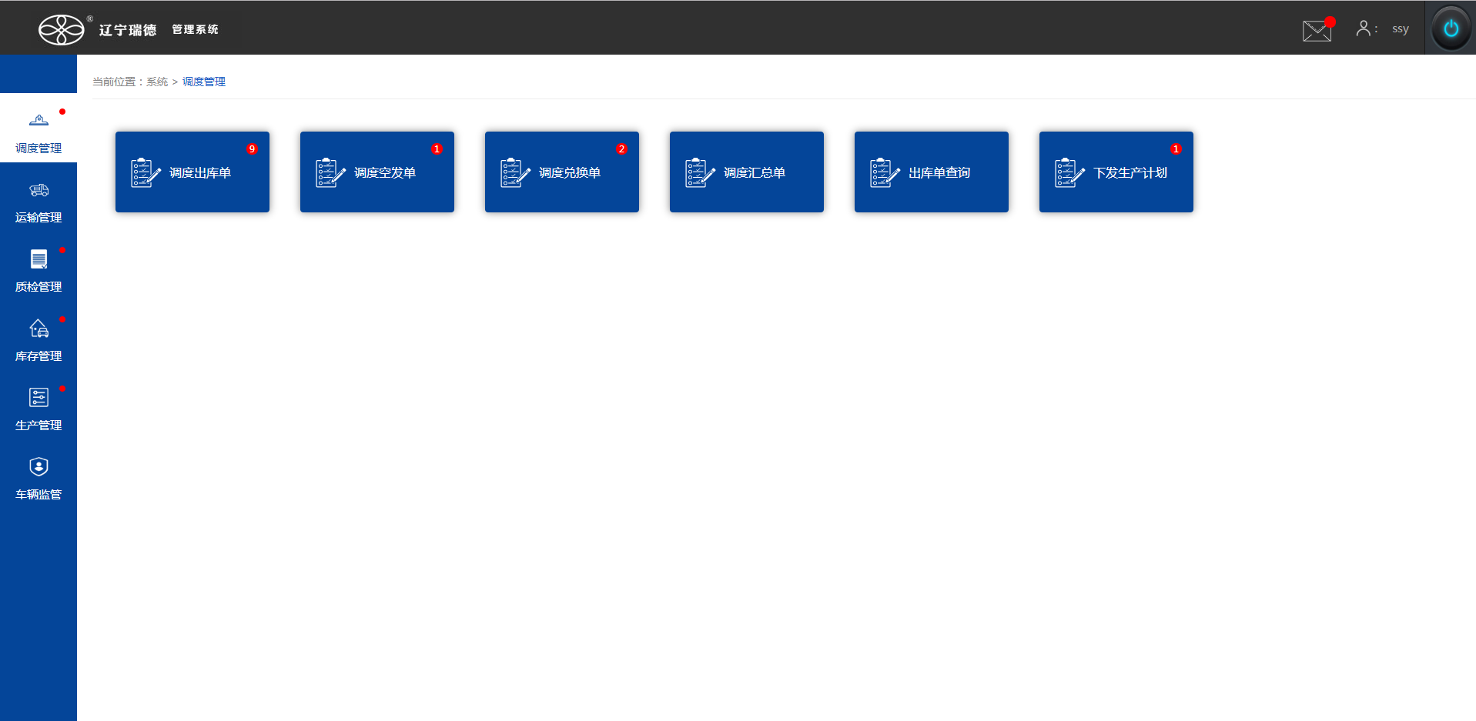
点击调度管理

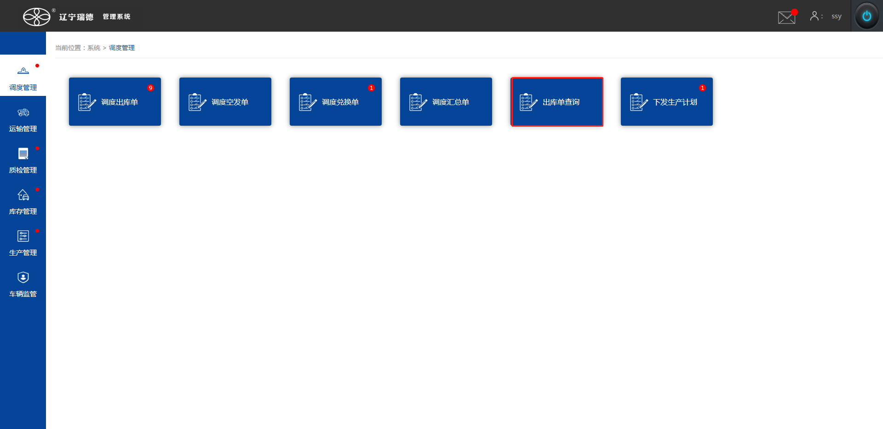
点击出库单查询
1.销售出库单
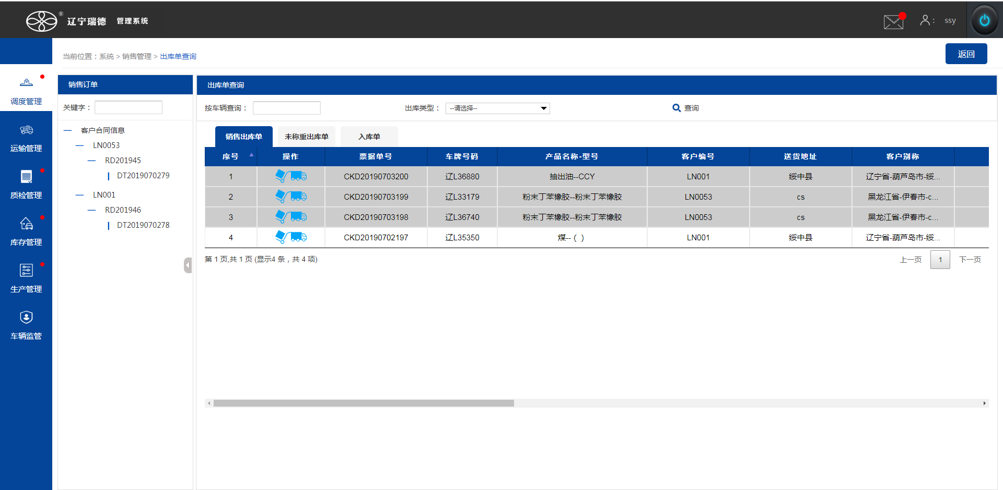
页面中只显示进行一次称重或者两次称重的数据
- .一次称重（不可进行操作）
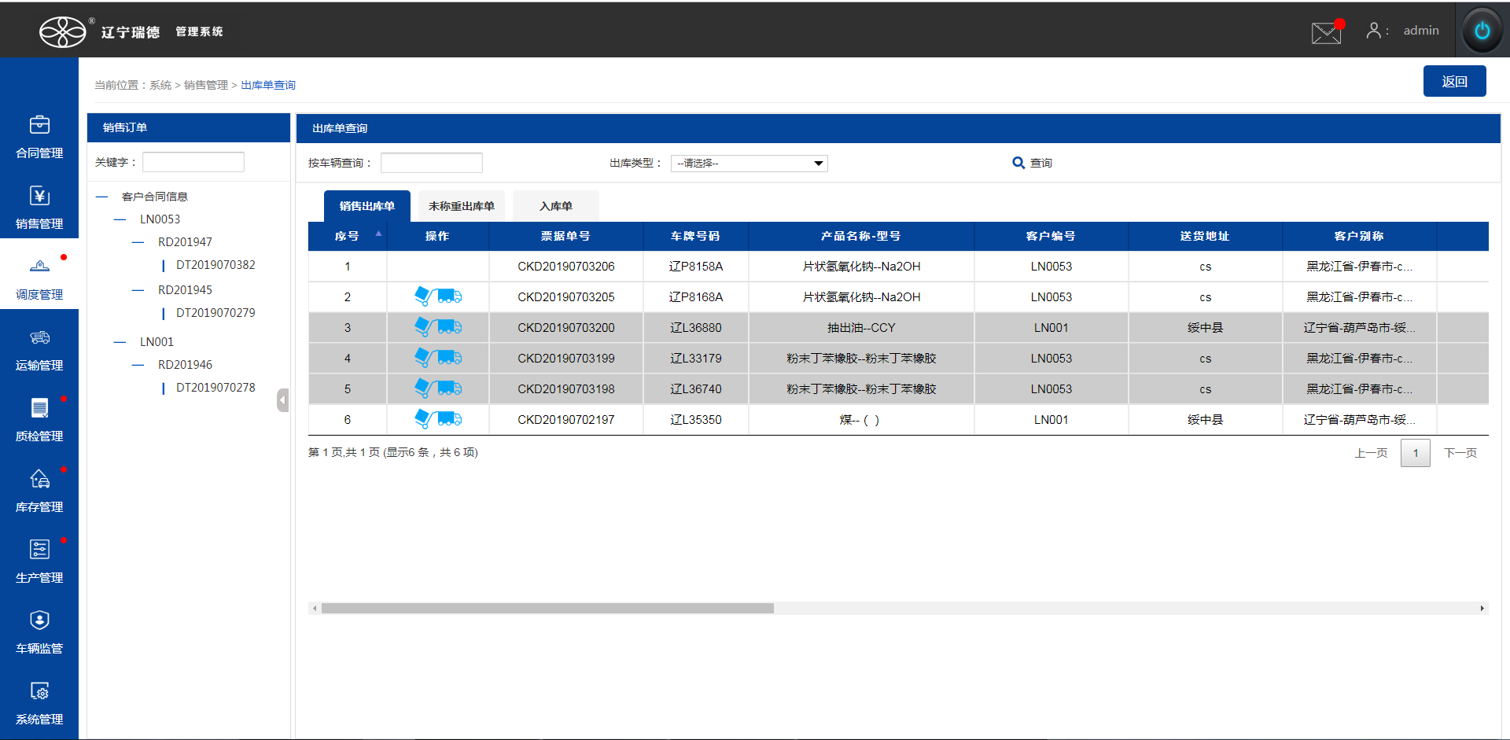
一次称重后，数据显示，但是不可操作
- .两次称重（不是灰色的数据，可以进行操作）
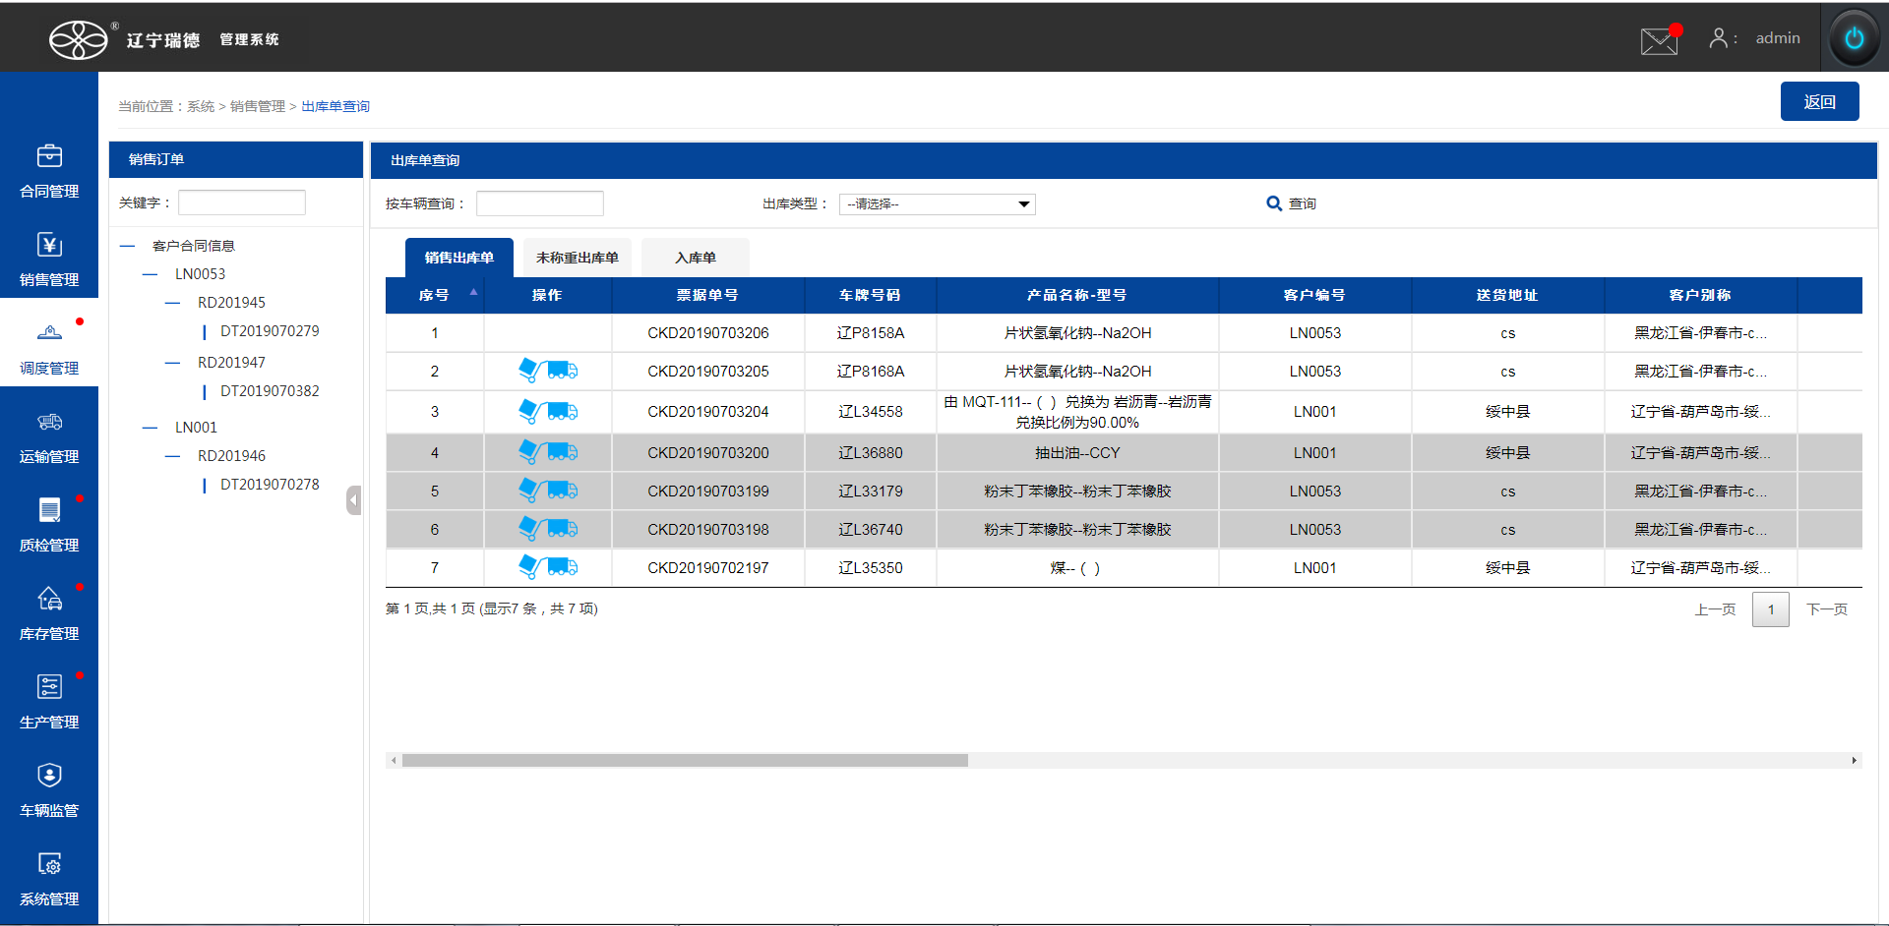2.调拨
页面中空发数据显示灰色，空发数据不可进行操作
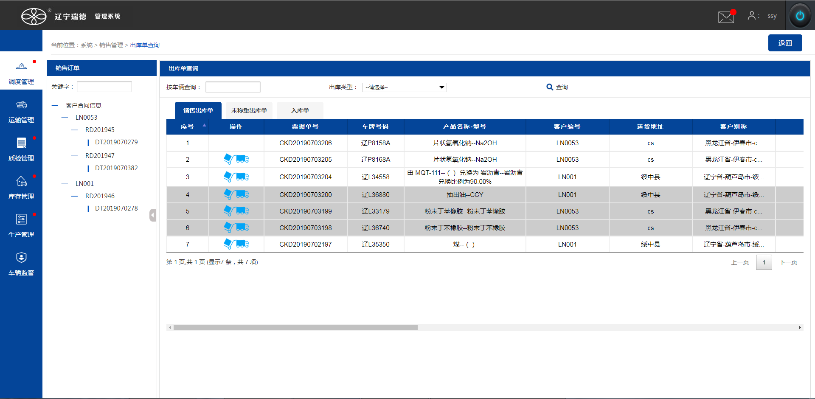
点击调拨
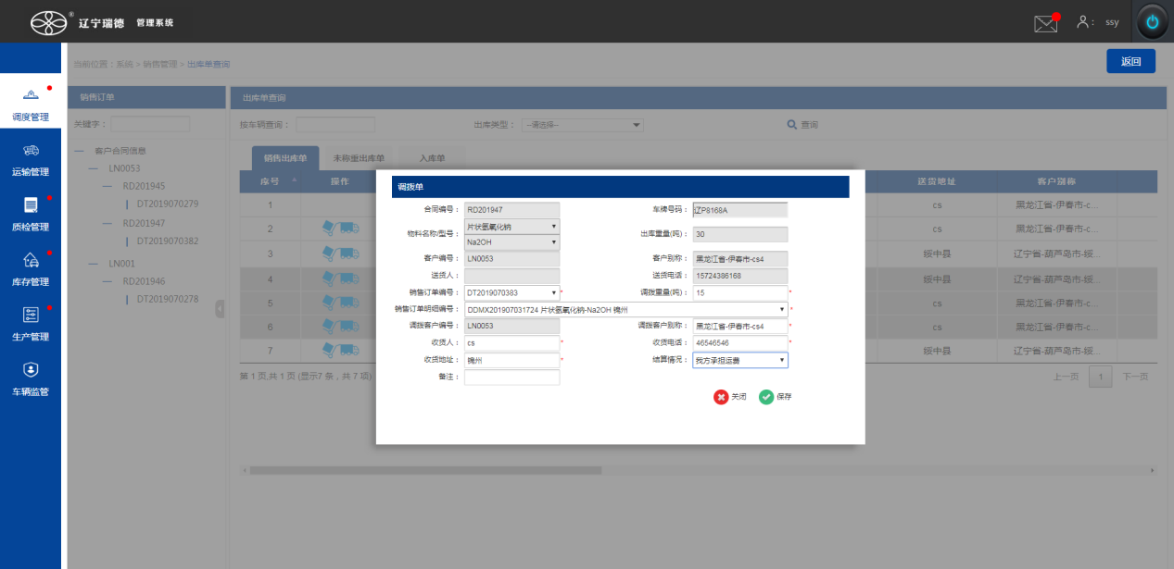
- .销售订单编号和销售订单明细编号（查询相同物料的数据）
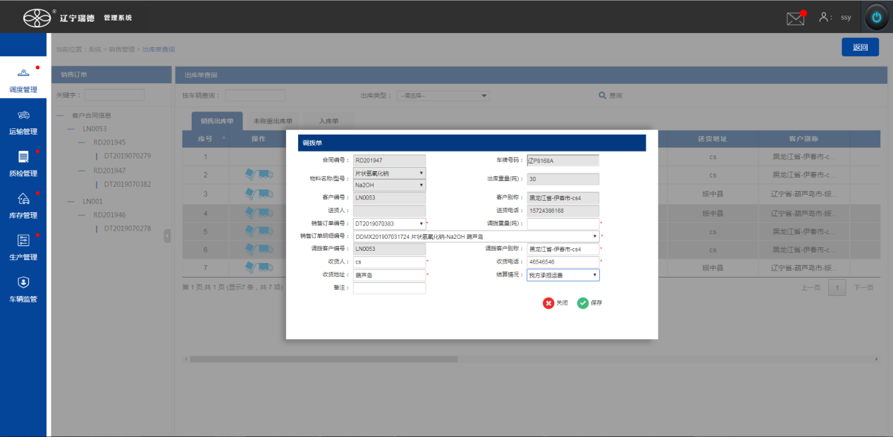
查询相同物料的数据
- .调拨重量
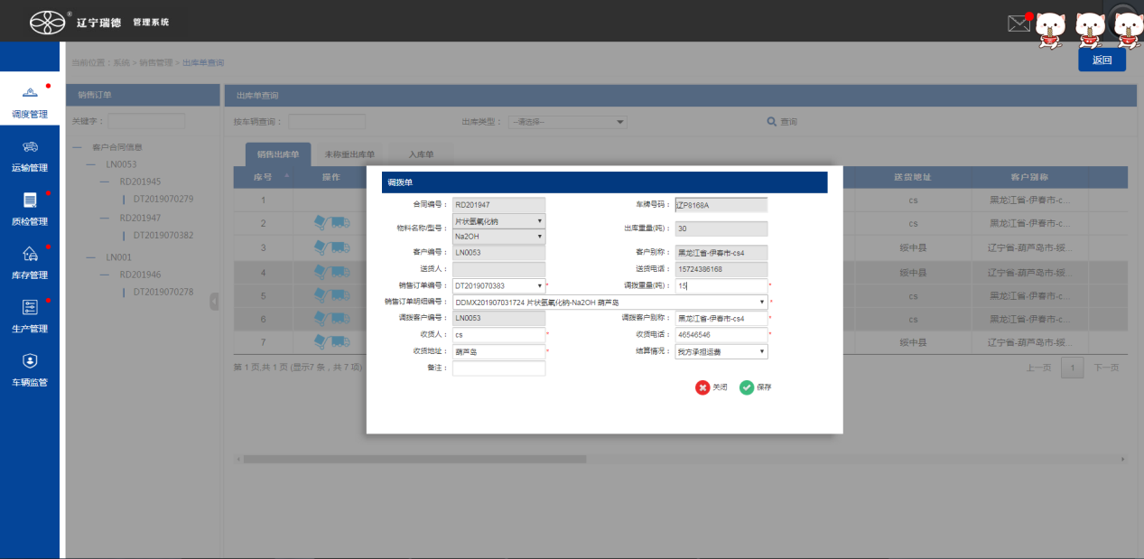
手填，但是不可以大于出库重量
- .票据单号

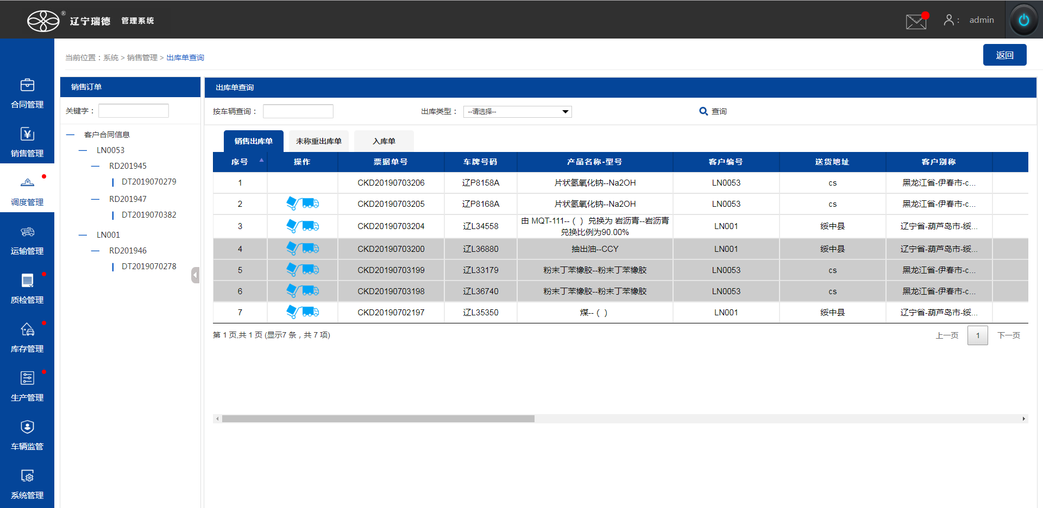
点击出库单编号
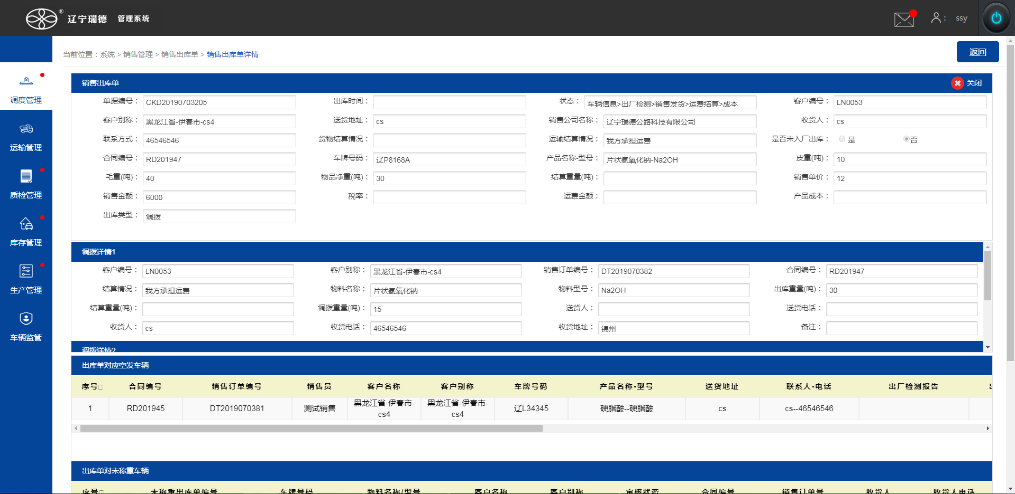
该出库单对应的相关票据：正常出库单、调拨单、关联的空发单、关联的未称重单
- 未称重出库单
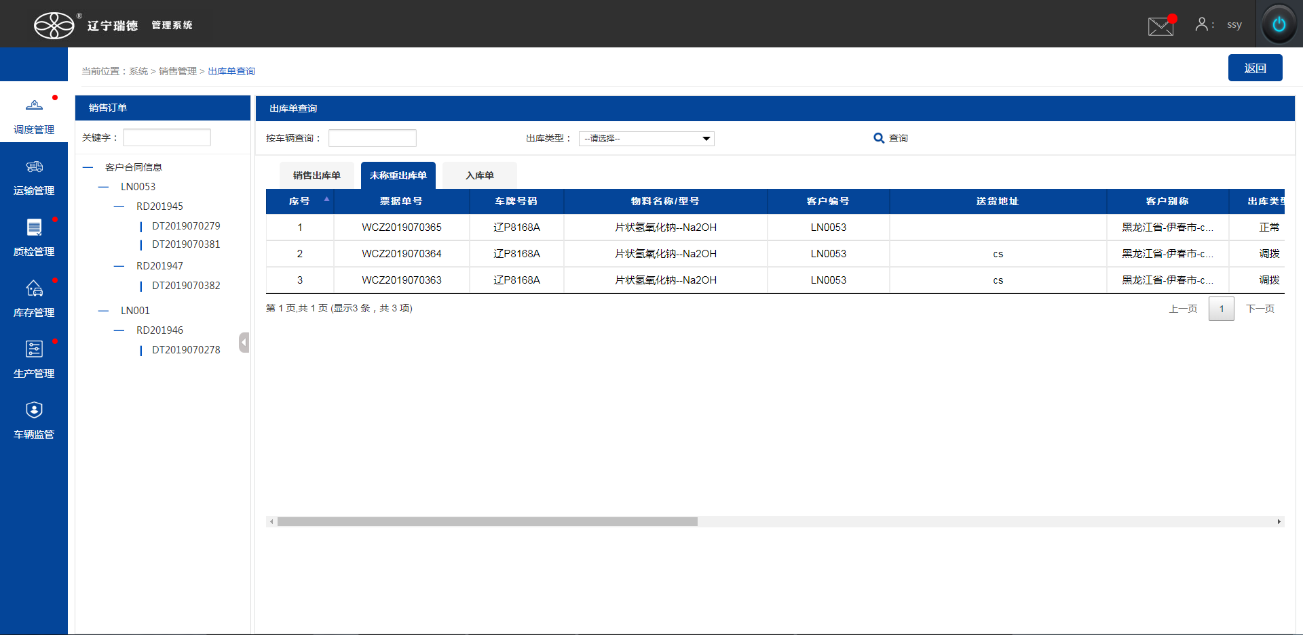
- .票据单号
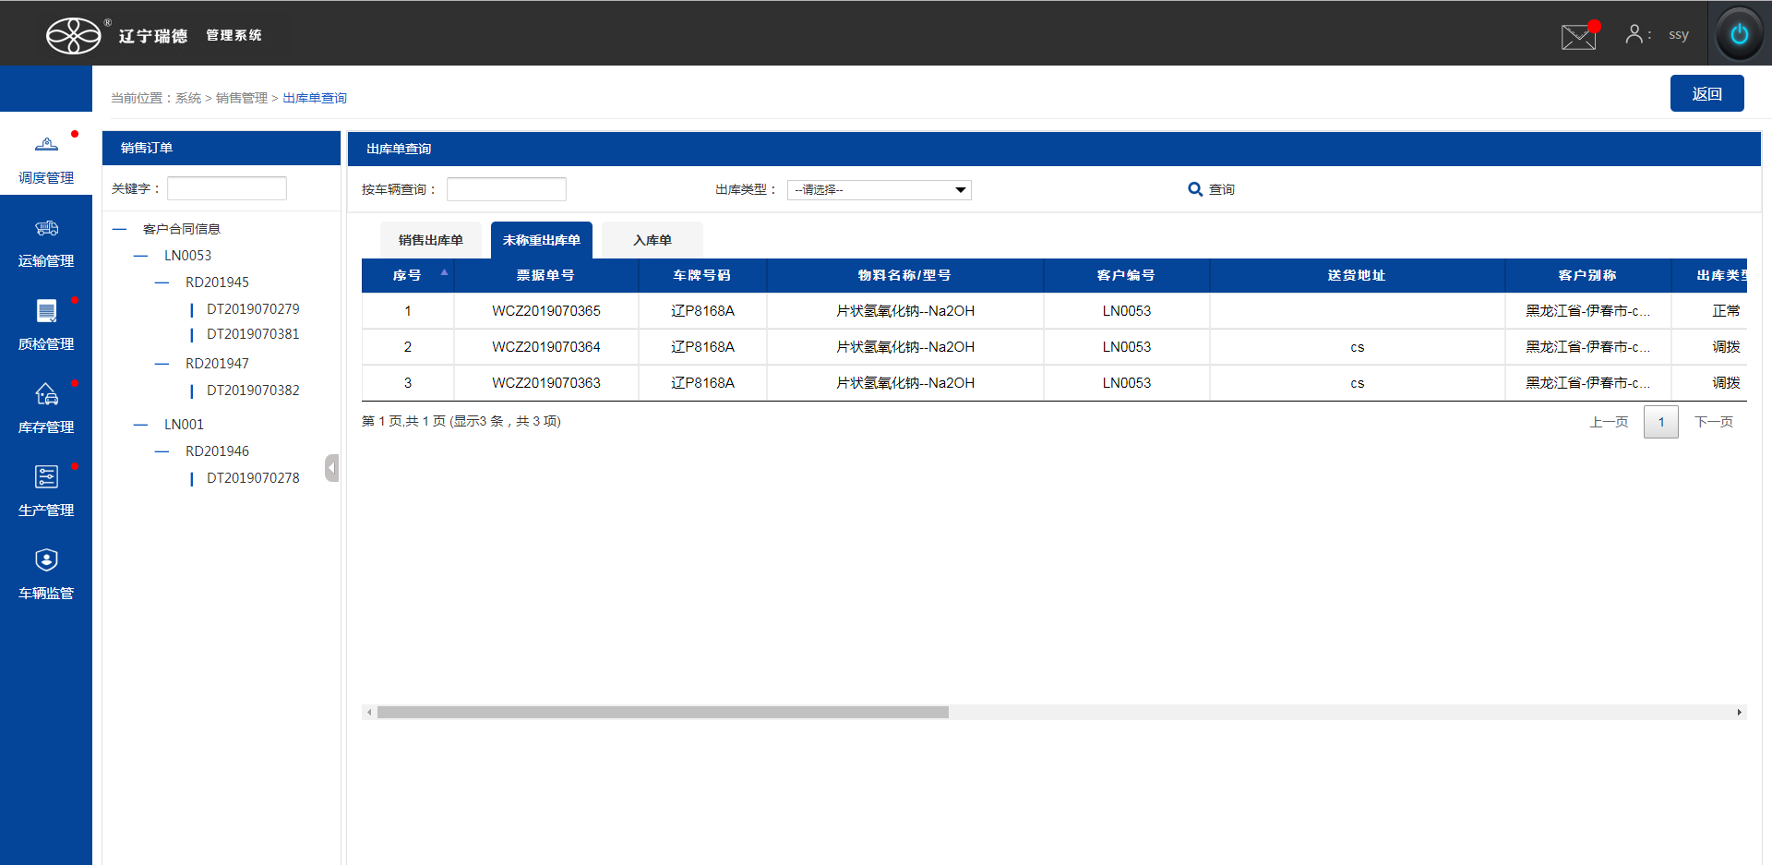
点击未称重出库单编号
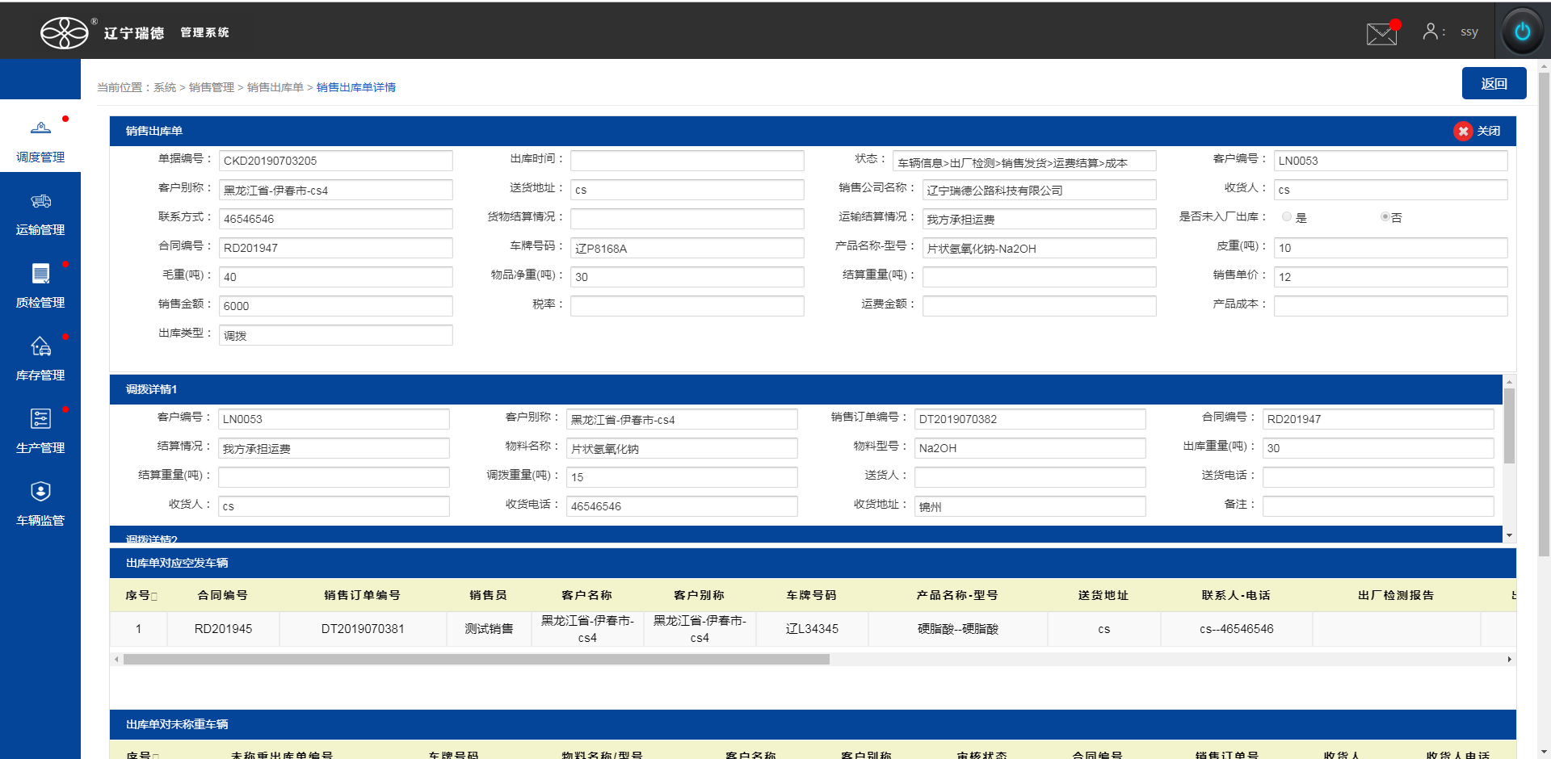
- 查询（模糊查询）
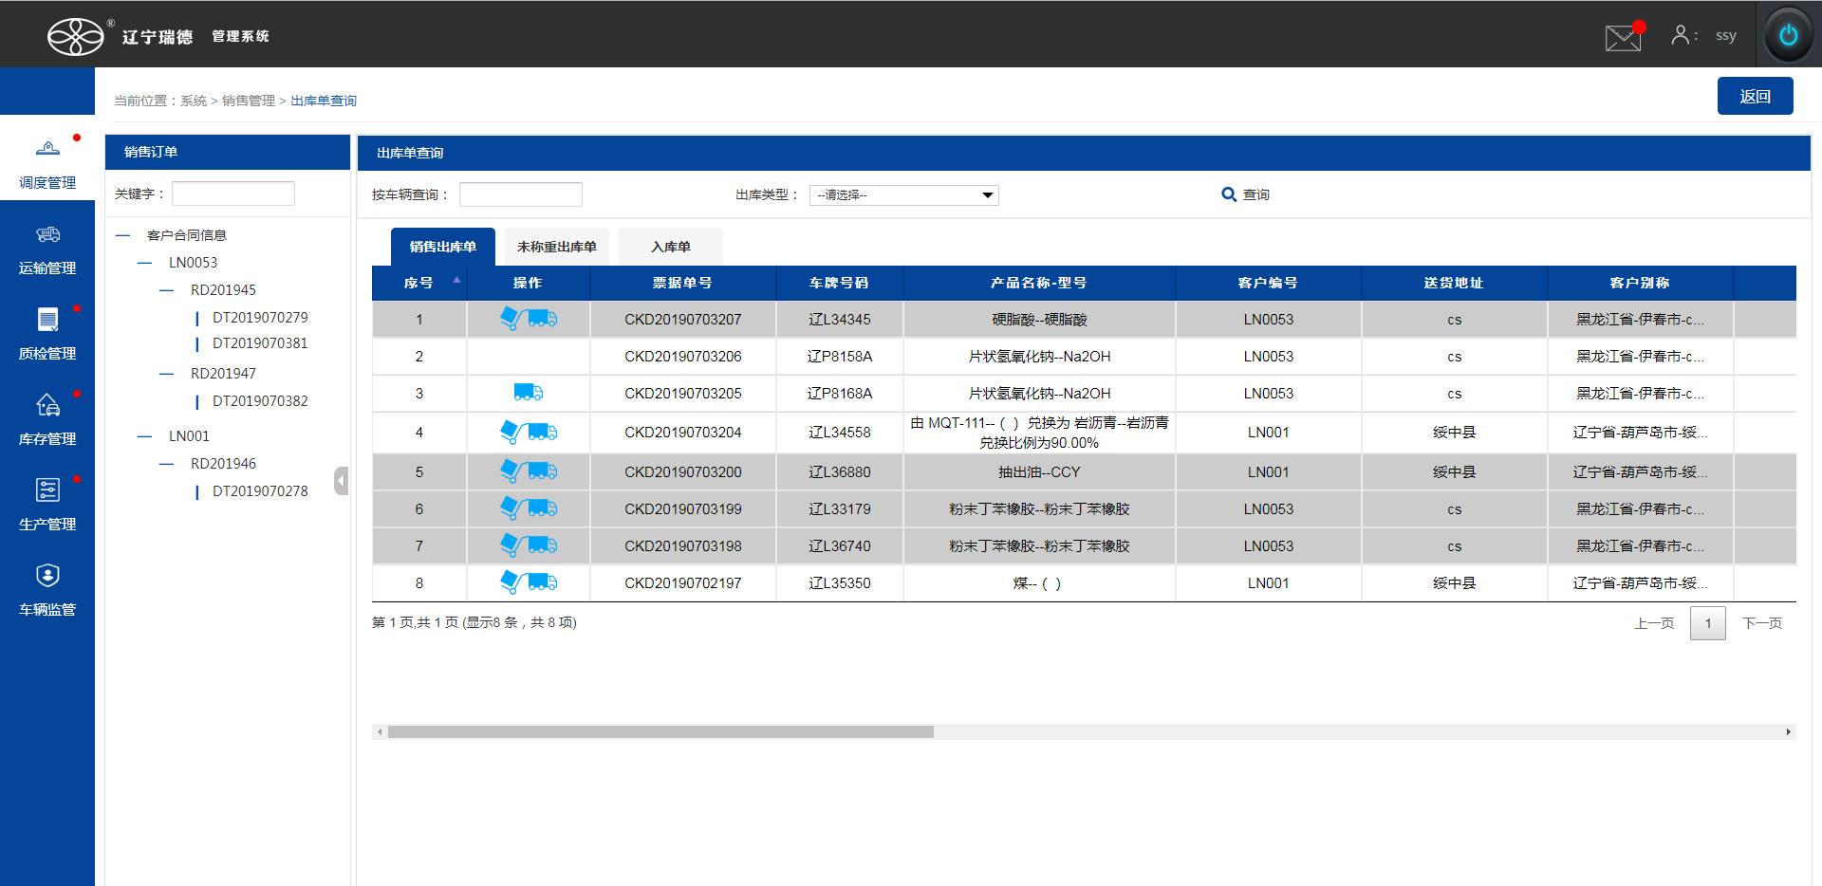
根据查询条件进行查询
- 分页
页面跳转

